Департамент образования Администрации г. Сургута
Муниципальное бюджетное общеобразовательное учреждение
средняя общеобразовательная школа №22 имени Геннадия Федотовича Пономарева.

Нейропсихологические упражнения для детей с нарушениями в развитии, на коррекционно-развивающих занятиях.
Нейропсихологические повышают стрессоустойчивость, синхронизируют работу полушарий, улучшают мыслительную деятельность, способствуют улучшению памяти и внимания, облегчают процесс чтения и письма.
Занятия подходят для разных детей, в зависимости от возраста и нарушения.
Занятие №1. Развитие функций самоконтроля и внимания.
Ориентировка в пространстве «Лево», «Право».
Выполни движения пальцами одновременно двумя руками. С левой стороны задания для левой руки, с правой для правой руки.
Занятие №2. Развитие внимания. Задания можно выполнять на время.
Найди желтые и синие цифры от 1 до 25. Синие цифры подчеркиваем правой рукой, желтые цифры левой рукой. Карандаши должны находиться одновременно в правой и в левой руке.
Вариант1- более сложный.
Вариант 2- упрощенный.
Задание №3. Найди и покажи одновременно каждым пальчиком, одинаковые цифры. Цифры можно показывать в прямом и в обратном направлении.
Задание №4. Реши примеры и запомни ответы, а так же рядом стоящие буквы. Если ответ верный, нажми на круг, если не верный, то на крестик. Какая буква находилась рядом с верным ответом?
Примеров и букв может быть больше.
Задание №5. Развитие внимания и мышления. А так же снятие напряжения.
В кружке написаны цифры, их необходимо говорить в слух, а под кружками число рук, которые необходимо поднять. Говорить и поднимать следует одновременно. 1- одна рука, 2-две руки.
Задание №6.
1.Правой рукой работаем на правой половине поля, левой— на левой. Упражнение выполняется двумя руками одновременно. Сердечки обвести, звёздочки подчеркнуть, квадраты зачеркнуть.
2. Правой рукой работаем на правой половине поля, левой— на левой. Упражнение выполняется двумя руками одновременно. Соединить линией все звездочки, не задевая остальных фигур.
Упражнение можно выполнят на время.

Учитель-дефектолог: Калашникова Елена Николаевна

Занятие №1.
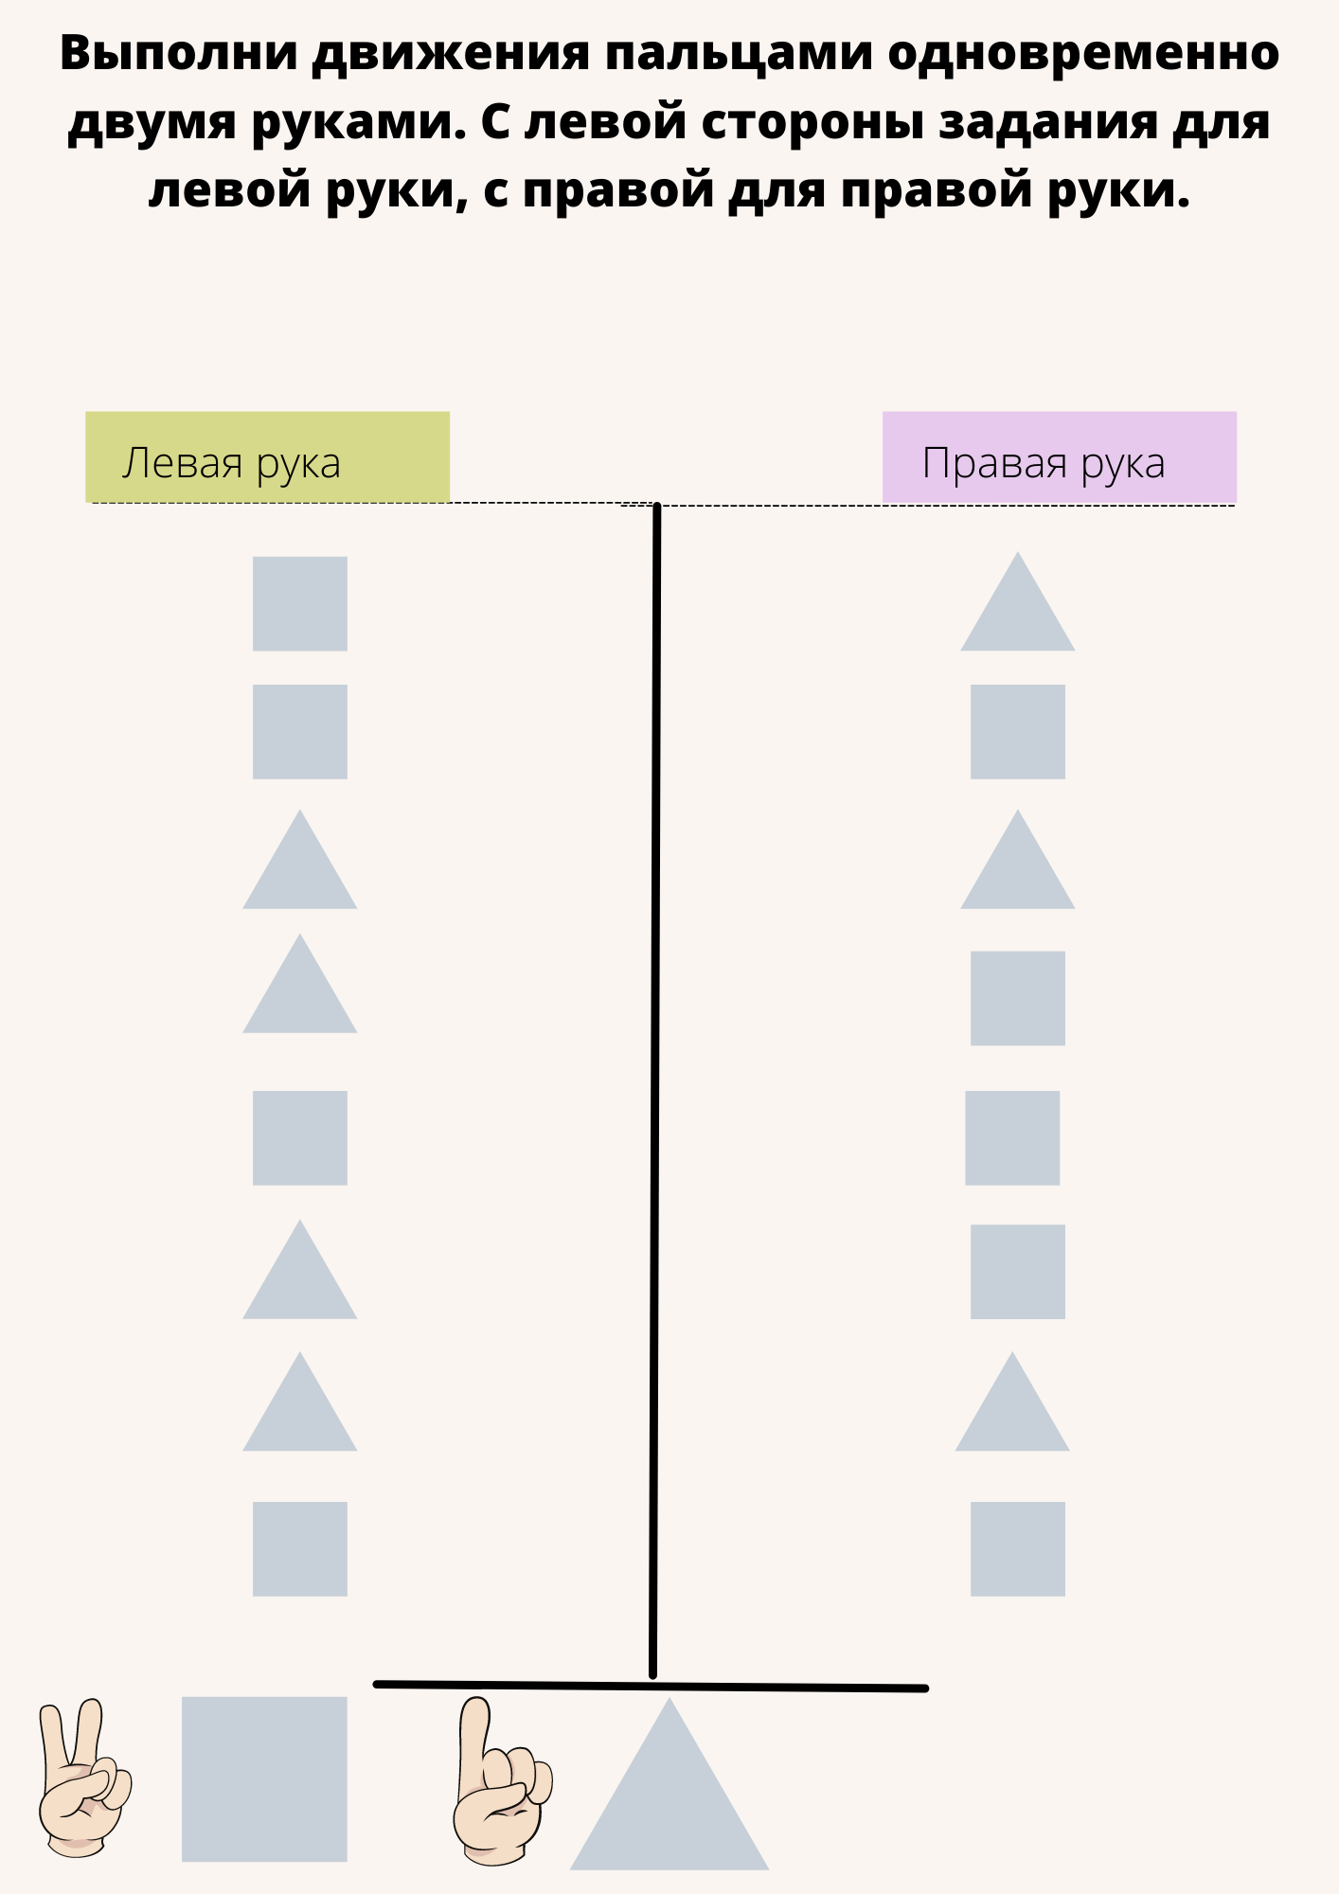

Задание №2.
( Вариант 1)
13 | 5 | 21 | 9 | 22
1 | 8 | 11 | 6 | 2
7 | 12 | 17 | 14 | 4
3 | 20 | 25 | 19 | 15
24 | 16 | 10 | 23 | 18

( Вариант 2)
1 | 6 | 10 | 19 | 13
14 | 18 | 2 | 15 | 4
5 | 22 | 11 | 7 | 16
25 | 23 | 3 | 20 | 8
12 | 17 | 24 | 9 | 21

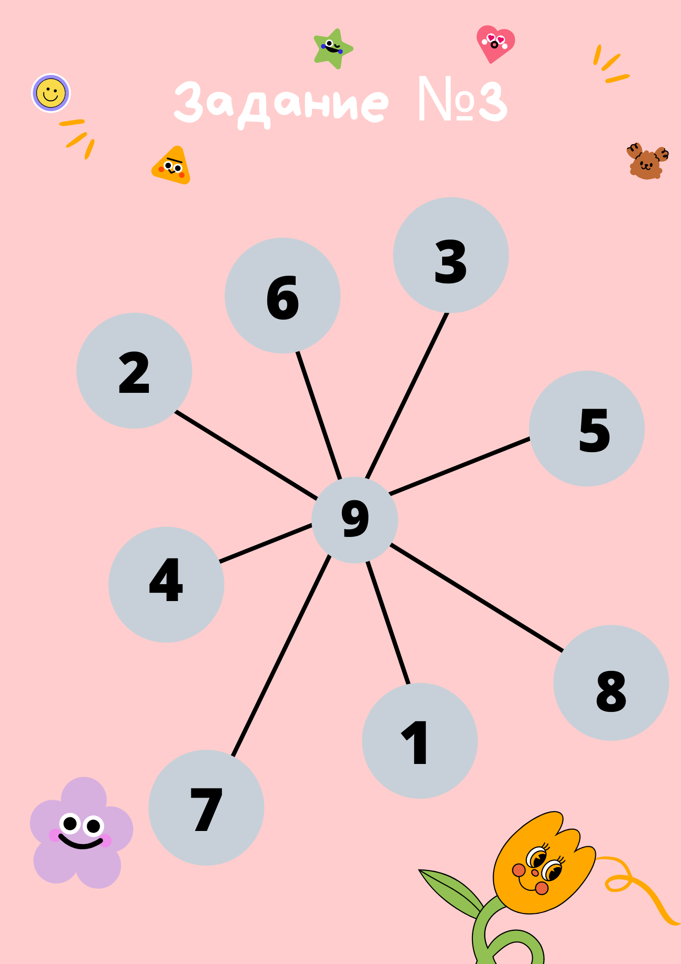

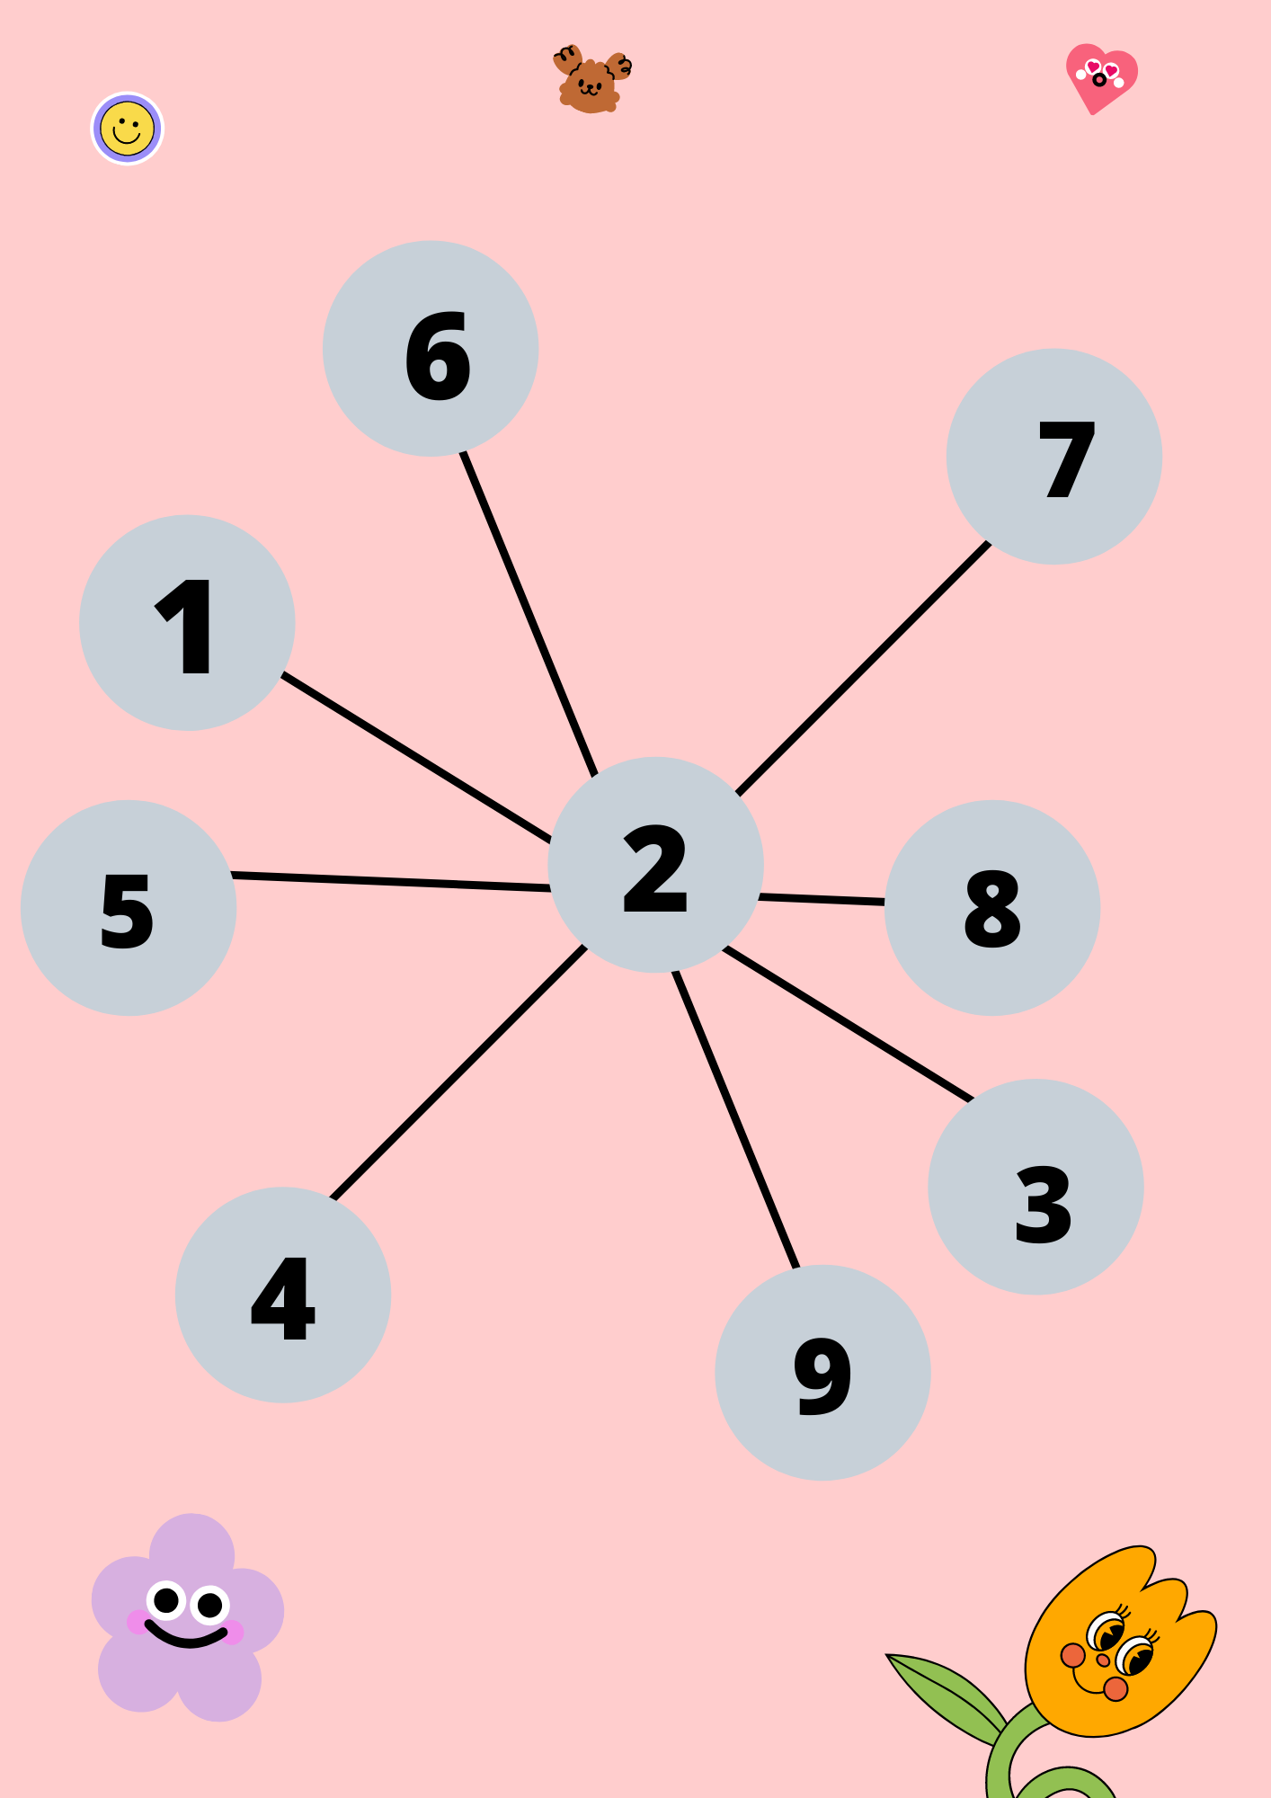

Задание 3. (вариант 2)
4
1
10
7

11
5

8
2

9
3
12
6

2
5
3

6

12
11
10
9
8
7
4
1

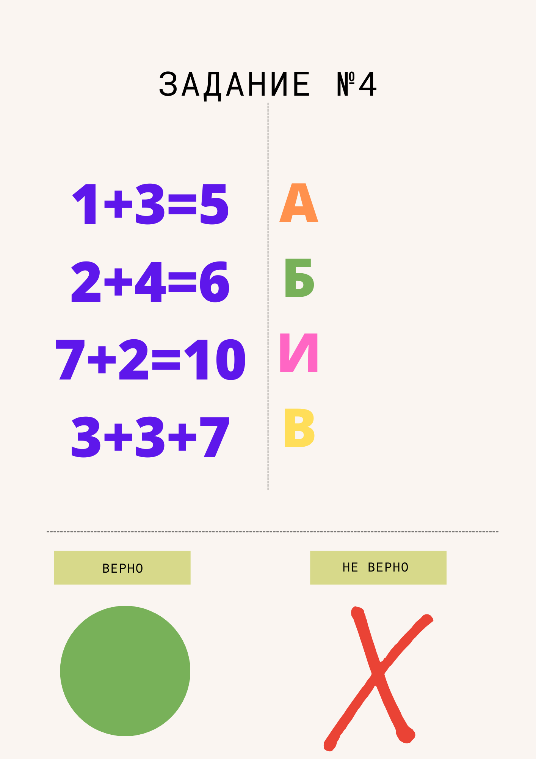

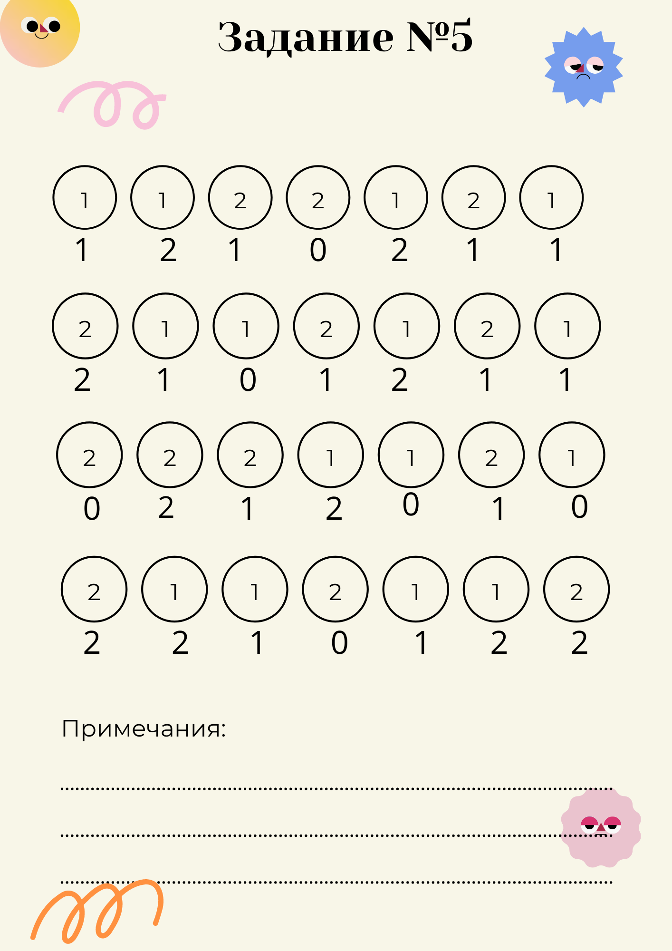

Задание №6.

